**Examen de bases de datos**

El examen se debe resolver de forma individual, cada estudiante debe enviar una archivo .R debidamente documentado.

Fecha de entrega: 23/10/2022.

Teniendo en cuenta la base de datos adjunta, responda las siguientes preguntas y complete las siguientes tablas:

1. La educación es la formación destinada a desarrollar la capacidad intelectual, moral y afectiva de las personas de acuerdo con la cultura y las normas de convivencia de la sociedad a la que pertenecen. Calcular el porcentaje de niños de 0 a 4 años que asisten a algún establecimiento como guardería, centro de desarrollo infantil, FAMI, hogar comunitario u otros que suministren cuidado o procesos adaptativos a la escolaridad y de aquellos que no asisten, calcular el porcentaje de tipos de razones por la cual no asisten (p15asisteestablecimiento, p16razonnoasiste) desagregadas a nivel de departamento, etnia, sexo, total y área.

**Nota:** los valores con resultados 999, se deben convertir en NA.

1. Calcular el porcentaje de tipos de ocupación de padres/madres o cuidador de niños de 5 a 14 años todas las regiones (p18actividadpadre). Adjunto se encuentra el listado de actividades clasificadas en 5 categorías generales sin desagregaciones adicionales.

**Nota:** los valores con resultados 999, se deben convertir en NA.

1. Calcular el promedio de la distancia entre las casas de los niños de 15 y más años y las zonas de cultivo o donde se realicen fumigaciones (p38distancia), ¿Comente los resultados obtenidos?

**Nota:** los valores con resultados 999, se deben convertir en NA.

1. Las condiciones neurológicas remiten a enfermedades, lesiones, y trastornos del cerebro, los nervios, y la médula espinal. El sistema nervioso puede dañarse debido a: Traumatismos. Infecciones. Algunas pruebas se llevan a cabo en ***niños de 5 a 14 años***, tales como el coeficiente de comprensión verbal (CV), coeficiente de memoria de trabajo (MT), coeficiente de velocidad en el procesamiento de la información (VP), entre otros. Calculo el promedio de cada una de estas condiciones neurológicas

|  |  |
| --- | --- |
| variable | promedio |
| CV |  |
| MT |  |
| VP |  |

1. El Sistema de Seguridad Social en Salud (SGSSS) es un conjunto armónico de entidades públicas y privadas, normas y procedimientos, que procuran la prestación del servicio y fijan condiciones de acceso en todos los niveles de atención, bajo el fundamento de garantizar la atención integral a toda población. De manera general, calcule la pertenencia de las personas a dichos conjuntos

**Nota:** la variable p14sgsss, se debe codificar de la siguiente manera:

|  |  |  |  |
| --- | --- | --- | --- |
| p14sgsss | Tipo de usuario en el SGSSS | 1 | Contributivo |
| 2 | Subsidiado |
| 3 | Vinculado (Pobre no asegurado) |
| 4 | Especial (Fuerzas armadas, Ecopetrol, Magisterio, Universidades públicas) |
| 999 | NS/NR - NA |

1. Calcular el porcentaje de población que come pescado según rango de edad y departamento.

|  |  |  |
| --- | --- | --- |
| Rango de edad | categoría | % |
| 0 a 4 años | Si |  |
| (p31comepescado) | No |  |
| 5 a 14 años | Si |  |
| (p32comepescado) | No |  |
| 15 o más | Si |  |
| (p53comepescado) | No |  |

|  |  |  |  |
| --- | --- | --- | --- |
| Rango de edad | categoría | Antioquia | Chocó |
| 0 a 4 años | Si |  |  |
| (p31comepescado) | No |  |  |
| 5 a 14 años | Si |  |  |
| (p32comepescado) | No |  |  |
| 15 o más | Si |  |  |
| (p53comepescado) | No |  |  |

**Nota:** los valores con resultados 999, se deben convertir en NA.

1. El siguiente gráfico muestra el porcentaje de niños de 0 a 4 años que algún miembro de su familia que convive con el guarda alguna sustancia tóxica o peligrosa en casa (cianuro, plaguicidas o veneno, u otra). Replicar haciendo uso de todos los conocimientos adquiridos en clase(p24guardatoxicas)

**Nota:** los valores con resultados 999, se deben convertir en NA. Los valores del gráfico no darán iguales.

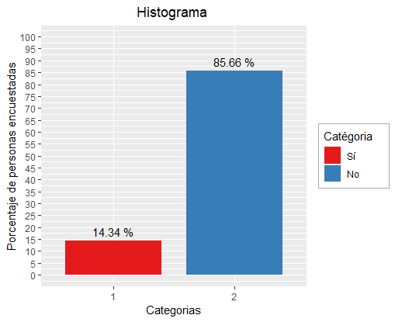

1. Replicar el siguiente gráfico, haciendo uso de las variables Departamento y p6edad

**Nota:** los valores con resultados 999, se deben convertir en NA. Los valores del gráfico no darán iguales.

